от
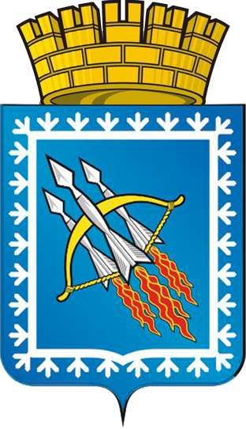

ГЛАВА ГОРОДСКОГО ОКРУГА ЗАКРЫТОГО
АДМИНИСТРАТИВНО-ТЕРРИТОРИАЛЬНОГО ОБРАЗОВАНИЯ
СВОБОДНЫЙ СВЕРДЛОВСКОЙ ОБЛАСТИ
П О С Т А Н О В Л Е Н И Е

«14» апреля 2017 года № _11__ пос. Свободный

Об утверждении состава Совета молодёжи при главе
городского округа ЗАТО Свободный

В соответствии с пунктом 27 Положения «О Совете молодёжи при главе городского округа ЗАТО Свободный», руководствуясь п.5 ст.27 Устава городского округа ЗАТО Свободный,
ПОСТАНОВЛЯЮ:

1. Утвердить Совет молодёжи при главе городского округа ЗАТО Свободный на 2017-2019 годы, в следующем составе:
1) Аскерова Екатерина Евгеньевна;
2) Белкин Руслан Сергеевич;
3) Иваненко Олеся Юрьевна;
4) Козлова Кристина Викторовна;
5) Круглова Анастасия Алексеевна;
6) Софронова Полина Алексеевна;
7) Титова Александра Анатольевна;
8) Шаманова Олеся Геннадьевна;
9) Шевела Вадим Александрович;
10) Щербинина Алиса Витальевна;
11) Шупыро Валерия Дмитриеввна.
2. Постановление опубликовать в газете «Свободные вести» и разместить на официальном сайте городского округа ЗАТО Свободный и главы городского округа ЗАТО Свободный.
3. Контроль исполнения постановления оставляю за собой.

Глава городского округа
ЗАТО Свободный В.В. Мельников

